10 интересных фактов о внуках Чарли Чаплина
В этом году мир празднует 130-летний юбилей самого любимого комика всех времен — Чарли Чаплина. Он был очень талантливым и плодовитым артистом, и оставил наследие не только из десятков выдающихся фильмов, но и потомков, также ставших деятелями искусства. Десять из двадцати четырех внуков Чаплина хотя бы раз снимались в кино! И если вы смотрите современные фильмы и сериалы, то наверняка видели в них внуков Чарли Чаплина, просто не знали об этом.

- Сегодня из всех потомков Чарли Чаплина наиболее известна, пожалуй, Уна Чаплин. 33-летняя испанская актриса сыграла роль Талисы Старк — жены Роба Старка в сериале «Игра Престолов».
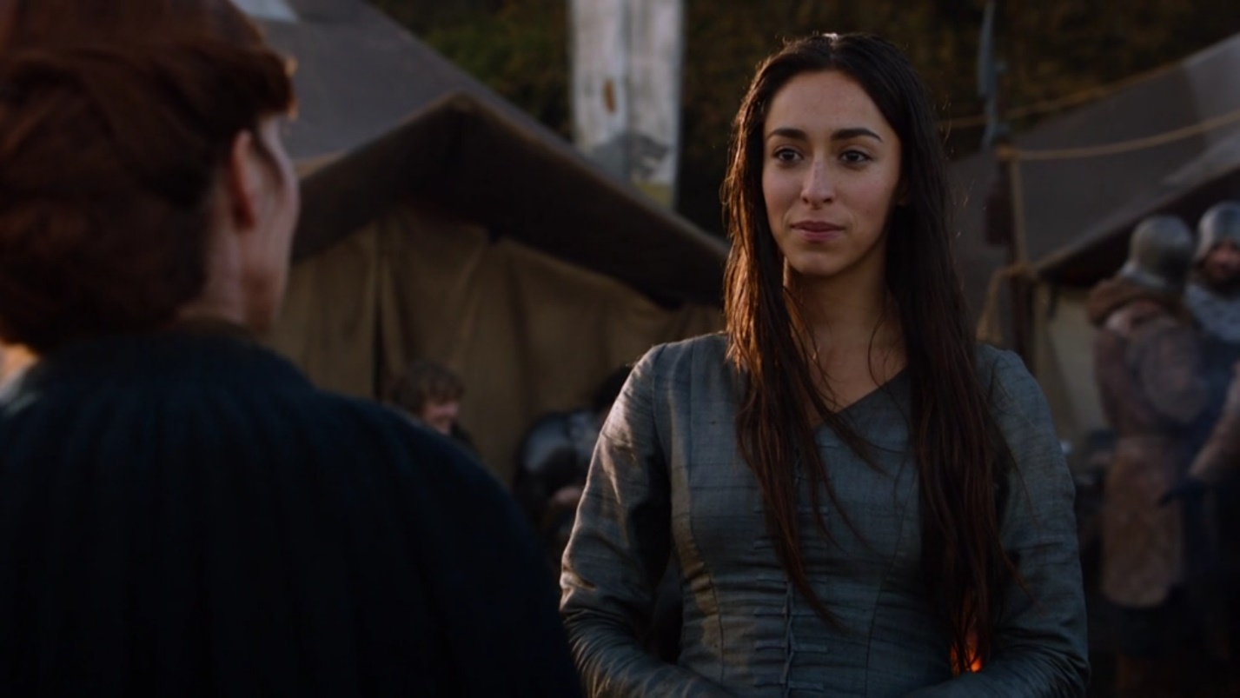
Мало кто знает, что в книгах Джорджа Р.Р. Мартина такого персонажа вообще не было. В оригинале женой Роба была Джейн Вестерлинг и поженились они в 16 лет.
Эта роль послужила карьерным трамплином для Уны и уже известно, что в следующем году мы увидим ее в одной из главных ролей в продолжении «Аватара» Джеймса Кэмерона.

- Возможно, вы видели английскую модель Киру Чаплин на обложках самых известных глянцевых журналов — таких как Elle, Cosmo, Vanity Fair, Vogue.
На фото Кира (справа) со своей сестрой-художницей Лаурой
В 2010 году очаровательная блондинка удостоилась престижнейшей премии в мире моды —«Икона стиля».
Конечно, внучка Чаплина пробовала себя и в кино — многие из вас смотрели британский фильм «Как важно быть серьёзным» (2002) с ее участием, в котором также снимались Колин Ферт и Риз Уизерспун.
А этим летом Кира приезжала в Россию, на V Международный музыкальный фестиваль искусств Петра Чайковского, с музыкальным проектом «Улыбка Чаплина».

- 33-летний Орсон (сын Джейн Чаплин) начинал свой творческий путь как рэпер, записал даже пару альбомов, но в 2011 году переехал в Голливуд и начал кинокарьеру.
Он уже успел засветиться в таких популярных сериалах, как «Настоящая кровь», «Американская история ужасов» и «Место преступления Нью-Йорк».
По отцовской линии Орсон имеет русские корни. Его прадедушка — Михаил Залкинд, родился в Российской Империи в 1890, затем перебрался в Штаты, где продюсировал фильмы с Гретой Гарбо и Марлен Дитрих.

- 45-летний французский актер Джеймс Тьерри (сын Виктории Чаплин) играл дуэтом с Омаром Си (звездой трагикомедии «1+1») в трогательном фильме о клоунах – «Шоколад» (2016 г.).
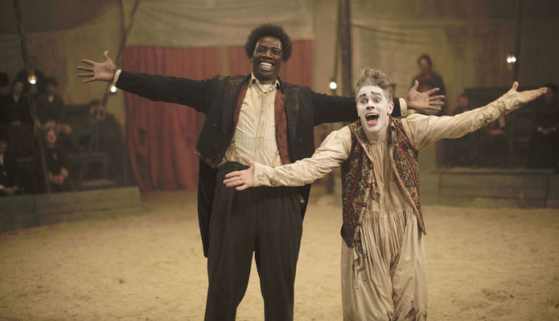
Но всемирно известен он, прежде всего, как основатель театра-цирка — Компании Майского Жука. В его игре видна дедовская манера — много гэгов, комической пантомимы, трюковых номеров, да и внешне все отмечают невероятное сходство с Чарли Чаплином!

- Аурелия Тьерри, так же, как и ее родной брат Джеймс, посвятила свою жизнь театру.
Этим летом очаровательная французская актриса приезжала в Россию. Она посетила с гастролями театральные фестивали в Москве, Санкт-Петербурге и Екатеринбурге, где выступала в немом спектакле ее матери Виктории — «Колокольчики и заклинания».
В кино Аурелия появляется не часто, но вы могли ее видеть в биографической драме «Народ против Ларри Флинта» с Вуди Харрельсоном.

- 43-летняя Долорес Чаплин (дочь Майкла Чаплина) с детства снимается в кино, в основном во Франции и Англии.
На ее счету более 20 картин, среди которых оскароносные «Фальшивомонетчики» (2006 года), «Астерикс и Обеликс в Британии» (2012) с Жераром Депардье и биографический фильм «Цена славы» (2014 г.), посвященный краже гроба ее деда.

- Ее родная сестра — Кармен Чаплин, также известная актриса. Вы могли ее видеть в английской костюмированной драме «Поцелуй змея» (1997) с Эваном МакГрегором.

На фото Кармен и Долорес с матерью Патришией
Сейчас Кармен пробует себя в качестве режиссера и недавно анонсировала съемки документального фильма о своем дедушке — «Чарли Чаплин, человек мира», в котором также снимется Долорес.
Фильм поведает о неизвестных подробностях детства великого комика и его цыганских корнях. Есть версия, что Чаплин родился в цыганском таборе в парке Блэк Патч в Сметвике, Стаффордшир.

- Самый молодой внук Чаплина — 23-летний Кевин, обладатель не только известной фамилии, но и прекрасной модельной внешности. Он громко заявил о себе в мире моды, открыв в начале прошлого года показ коллекции Dolce & Gabbana сезона осень-зима 2018-19 на Миланской неделе моды.

- Лаура — родная сестра Кевина и дочь Юджина Чаплина, очень талантливая художница. Ее светлые и радостные картины выставляются по всему миру. Помимо искусства она активно занимается благотворительностью и даже основала организацию под эгидой ООН — Charlie Smile, с целью дарить смех и радость детям из неблагополучных семей.
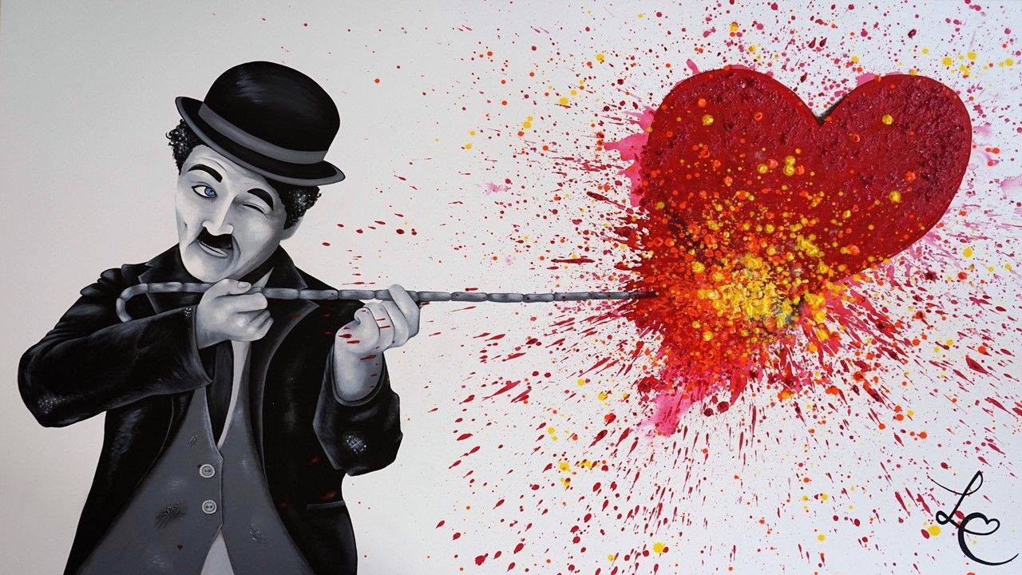

- Не все знают, но Чарли Чаплин был еще и музыкантом, он сам писал саундтреки к своим картинам. Этот талант также передался его внукам.
Например, Спенсер Чаплин играет блюз и гастролирует по всей Европе и Южной Африке. А Кэтлин (сестра актрис Кармен и Долорес) прекрасно поет и записывает песни в стиле Latin-pop.

